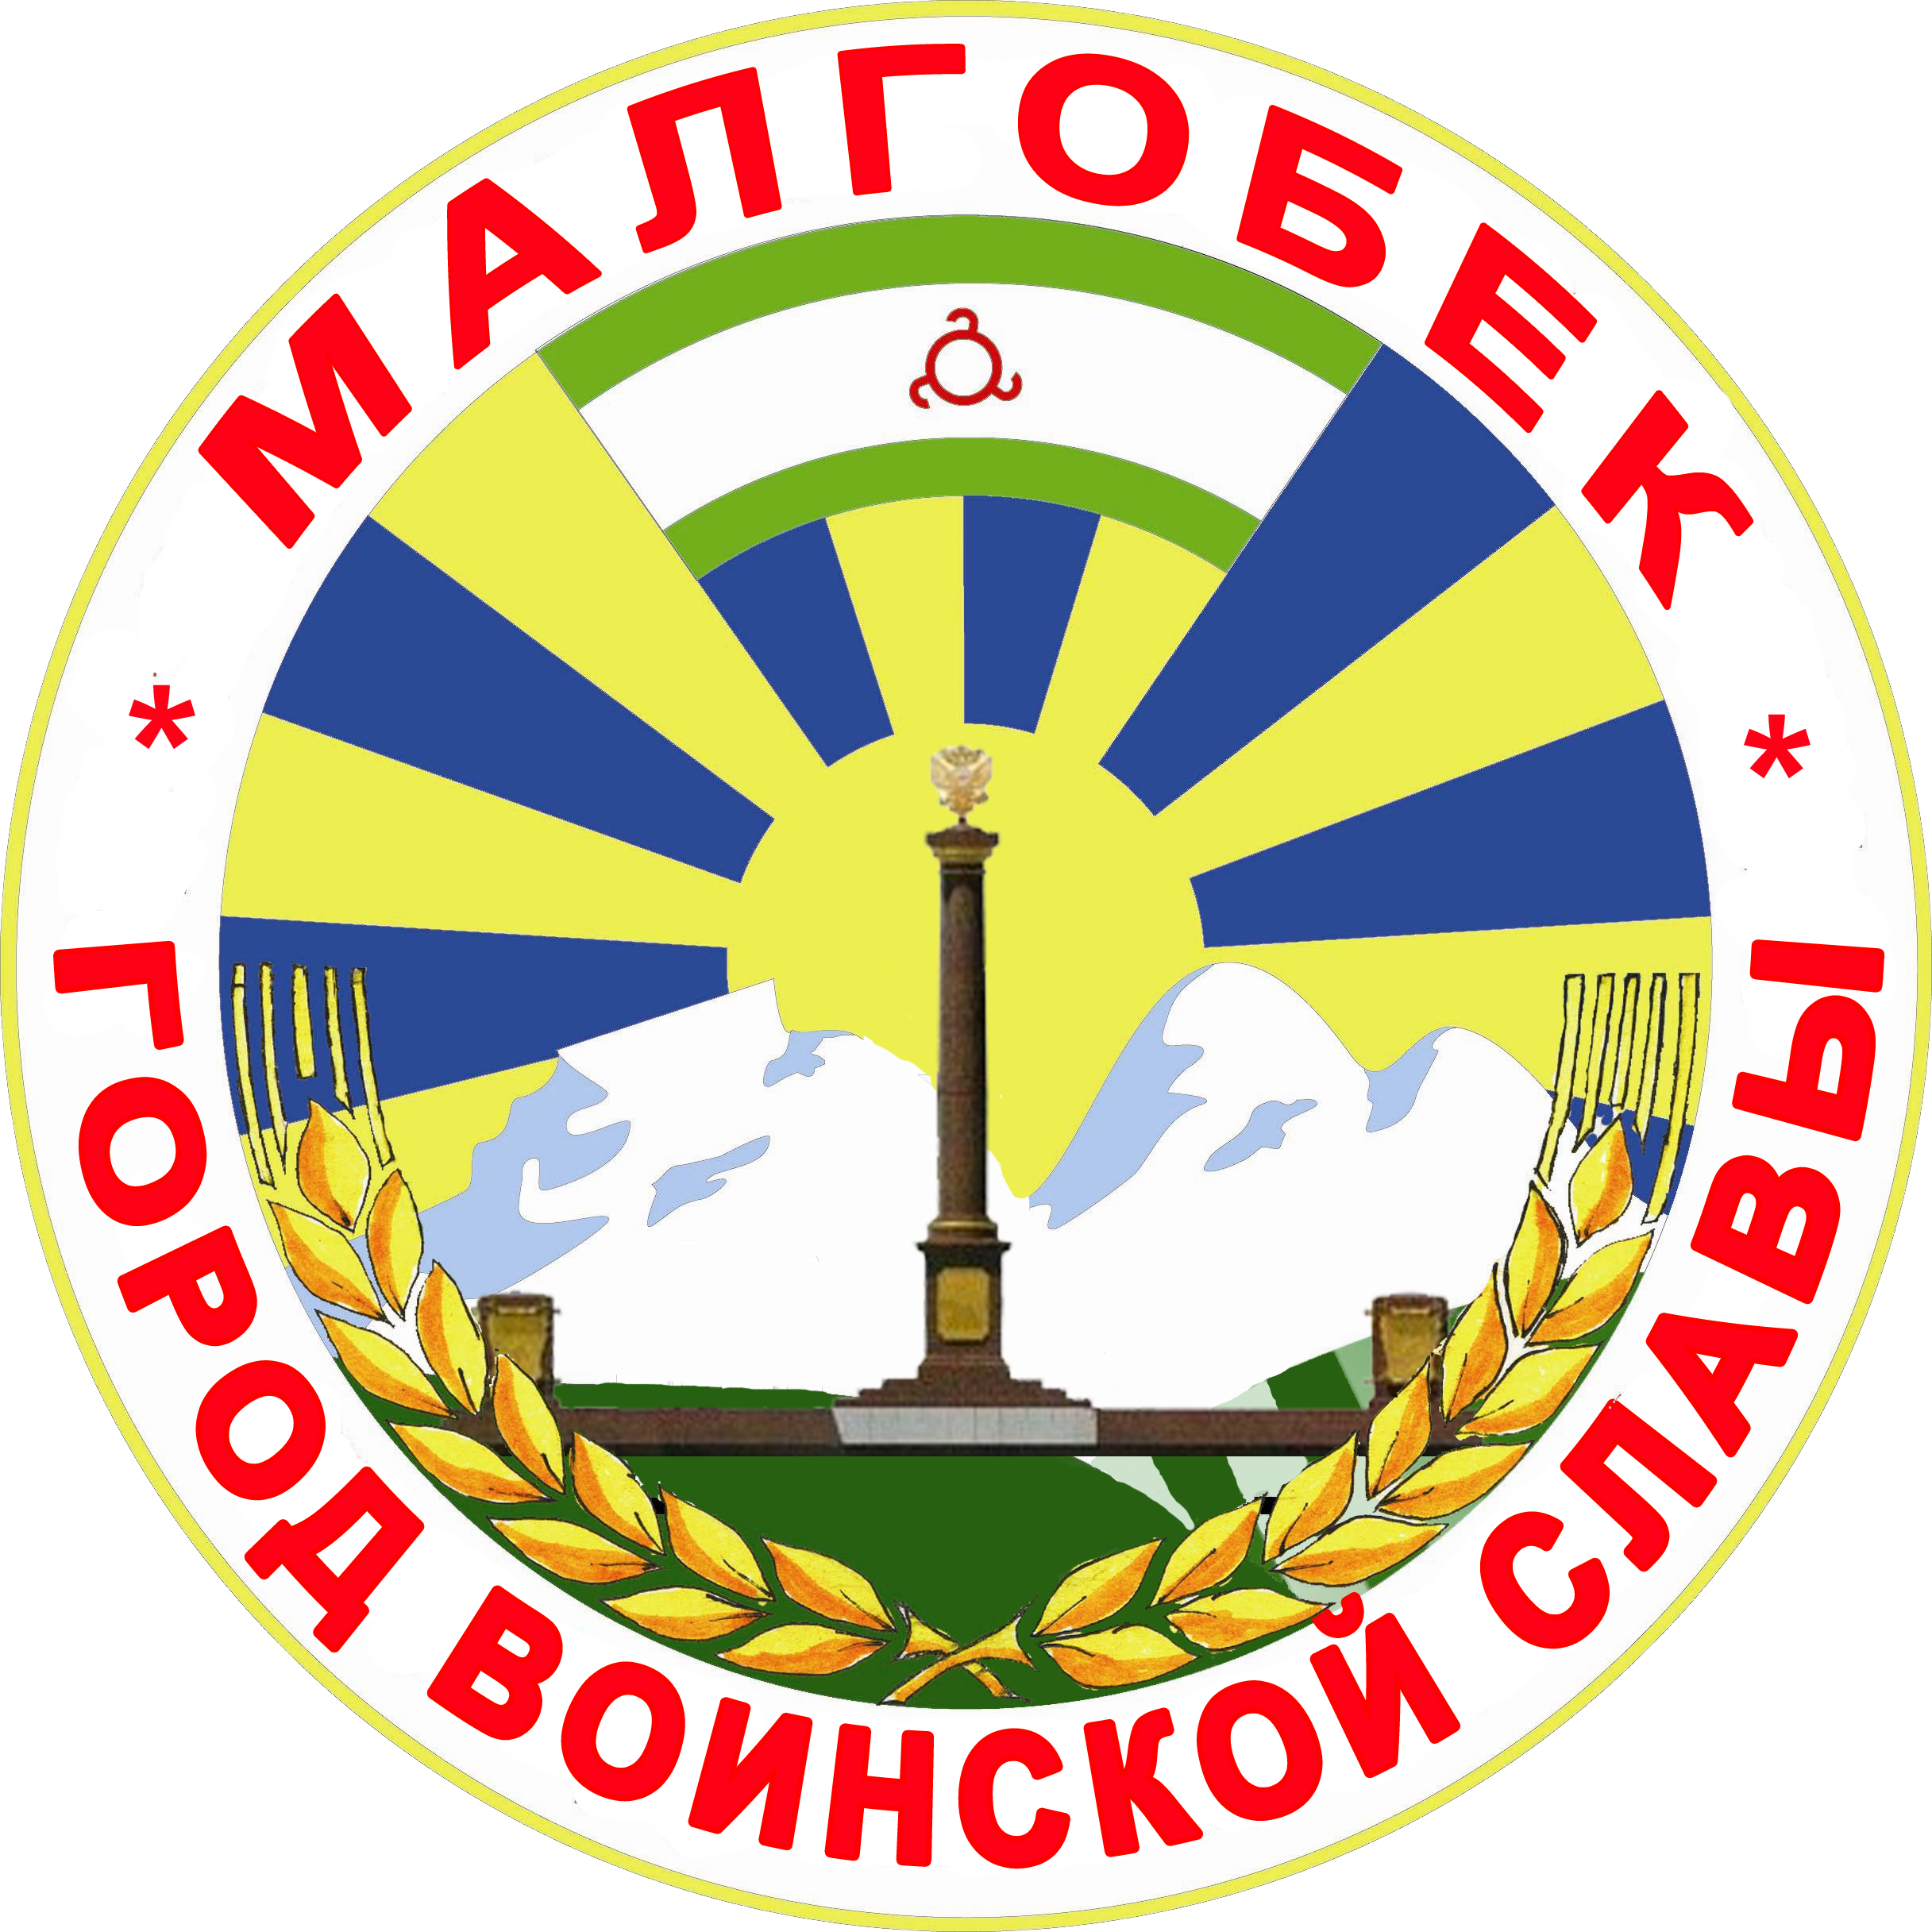
П

РЕСПУБЛИКА ИНГУШЕТИЯ

ГIАЛГIАЙ
РЕСПУБЛИКА

АДМИНИСТРАЦИЯ МО

Администрация

«ГОРОДСКОЙ ОКРУГ г. МАЛГОБЕК»
«МАГIАЛБИКА ГIАЛИЙ АДМИНИСТРАЦИ»

ул. Осканова 3, г. Малгобек, 386302, тел.8(8734) 62-37-97; факс: 8(8734) 62-46-61; malgobek07@mail.ru

№ 146 от 24.08.2020 г.

ПОСТАНОВЛЕНИЕ

О внесение изменений в постановление
от 10.08.2015г. № 171 «О создании Совета по улучшению
инвестиционного климата и развитию
предпринимательства
при главе администрации
МО «Городской округ город Малгобек»

Руководствуясь Положением об Администрации города Малгобек,
ПОСТАНОВЛЯЮ:
- Внести в постановление администрации муниципального образования «Городской округ город Малгобек» от 10.08.2015г. № 171 «О создании Совета по улучшению инвестиционного климата и развитию предпринимательства при главе администрации МО «Городской округ город Малгобек» сл. изменения по составу комиссии:
- исключить из состава комиссии Евлоева М.Н;
- включить в состав комиссии на правах председателя Совета Галаева М.И. главу администрации МО«Городской округ город Малгобек»;
- исключить из состава комиссии Мургустова М.М.;
- включить в состав комиссии на правах заместителя председателя Бекбузарова А.И. начальника отдела экономики, прогнозирования и инвестиций;
- исключить из состава комиссии Мержоева Б.А.;
- включить в состав комиссии Чахкиева А.Х. начальника отдела архитектуры, градостроительства;
- исключить из состава комиссии Келигову М.И.;
- включить в состав комиссии Муружеву З.Х. начальника отдела правовой работы и похозяйственного учета;
- исключить из состава комиссии Галаева М.И. начальника МУП «ЖКХ г. Малгобек»;
- включить в состав комиссии Додова А.М. начальника МУП «ЖКХ г. Малгобек»;
2. Опубликовать настоящее постановление в газете «Вести Малгобека» и разместить на официальном сайте администрации МО «Городской округ город Малгобек»

3. Настоящее постановление вступает в силу со дня его подписания.

Глава МО
«Городской округ город Малгобек» М.И.Галаев

